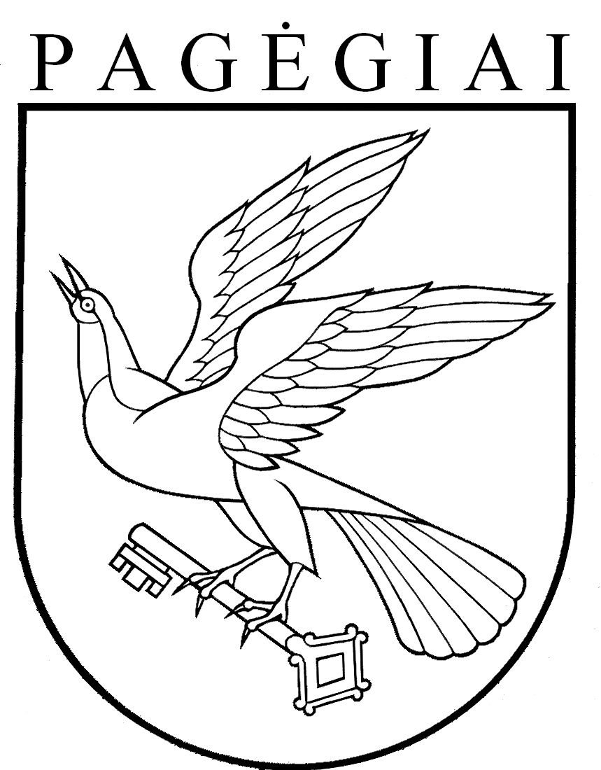

Pagėgių savivaldybės taryba
sprendimas

dėl PAGĖGIŲ SAVIVALDYBĖS TARYBOS 2022 m. gegužės 26 d. sprendimo nr. t-72 „dėl PAGĖGIŲ SAVIVALDYBĖS ŠVIETIMO ĮSTAIGŲ PRIEŠMOKYKLINIO UGDYMO GRUPIŲ IR KLASIŲ KOMPLEKTŲ SKAIČIAUS 2022−2023 MOKSLO METAMS NUSTATYMO“ PAKEITIMO

2022 m. rugpjūčio 29 d. Nr. T-130
Pagėgiai

Vadovaudamasi Lietuvos Respublikos vietos savivaldos įstatymo 18 straipsnio 1 dalimi ir atsižvelgdama į Pagėgių savivaldybės mokyklų pateiktą informaciją apie klasių ir mokinių skaičiaus patikslinimą, Pagėgių savivaldybės taryba n u s p r e n d ž i a:
1. Pakeisti Pagėgių savivaldybės tarybos 2022 m. gegužės 26 d. sprendimu Nr. T-72 „Dėl Pagėgių savivaldybės švietimo įstaigų priešmokyklinio ugdymo grupių ir klasių komplektų skaičiaus 2022−2023 mokslo metams nustatymo“ patvirtintą priedą „Pagėgių savivaldybės švietimo įstaigų priešmokyklinio ugdymo grupių ir klasių komplektų skaičius 2022−2023 mokslo metams“ ir jį išdėstyti nauja redakcija (pridedama).
2. Sprendimą paskelbti Teisės aktų registre ir Pagėgių savivaldybės interneto svetainėje www.pagegiai.lt.
Šis sprendimas gali būti skundžiamas Regionų apygardos administracinio teismo Klaipėdos rūmams (Galinio Pylimo g. 9, 91230 Klaipėda) Lietuvos Respublikos administracinių bylų teisenos įstatymo nustatyta tvarka per 1 (vieną) mėnesį nuo sprendimo paskelbimo ar įteikimo suinteresuotiems asmenims dienos.

Savivaldybės meras Vaidas Bendaravičius

PATVIRTINTA
Pagėgių savivaldybės tarybos
2022 m. rugpjūčio 29 d.
sprendimu Nr. T-130

PAGĖGIŲ SAVIVALDYBĖS ŠVIETIMO ĮSTAIGŲ PRIEŠMOKYKLINIO UGDYMO GRUPIŲ IR KLASIŲ KOMPLEKTŲ SKAIČIUS 2022−2023 MOKSLO METAMS
Eil. Nr. | Mokyklos pavadinimas | Klasių skaičius, mokinių skaičius | Priešmokyklinio ugdymo grupių skaičius /modelis ir mokinių skaičius grupėje | Pradinio ugdymo programa |  |  |  |  |  | Pagrindinio ugdymo programa |  |  |  |  |  |  |  | Vidurinio ugdymo programa |  |  | Iš viso 1-12 klasių mokinių, klasių skaičius | Iš viso mokinių ir klasių su priešmokyklinio ugdymo mokiniais skaičius
 |  |  |  | Klasių skaičius, mokinių skaičius |  |  |  |  |  | I dalis |  |  |  | Klasių skaičius, mokinių skaičius | II dalis |  | Klasių skaičius, mokinių skaičius
 |  |  |  |  |  |  |  |  |  | Klasių skaičius, mokinių skaičius |  |  |  |  | Klasių skaičius, mokinių skaičius
 |  |  |  | 1 klasė | 2 klasė | 3 klasė | 4 klasė |  | Klasių skaičius, mokinių skaičius | 5 klasė  5 klasė | 6 klasė | 7 klasė | 8 klasė |  | 9 (I gimnazijos) klasė | 10 (II gimnazijos) klasė |  | 11 (III gimnazijos) klasė | 12 (IV gimnazijos) klasė | Klasių skaičius, mokinių skaičius
1 | 2 | 3 |  | 4 | 5 | 6 | 7 |  | 8 | 9 | 10 | 11 | 12 | 13 | 14 | 15 | 16 | 17 | 18 | 19 | 20 | 21
1. | Pagėgių Algimanto Mackaus gimnazija | Klasių skaičius | 1/ I modelis | 2 | 2 | 3 | 3 |  | 10 | 2 | 2 | 2 | 2 | 8 | 2 | 2 | 4 | 2 | 2 | 4 | 26 | 27
 |  | Mokinių skaičius | 18 | 42 | 35 | 49 | 49 |  | 175 | 37 | 43 | 48 | 41 | 169 | 31 | 43 | 74 | 31 | 31 | 62 | 480 | 498
2. | Vilkyškių Johaneso Bobrovskio gimnazija | Klasių skaičius | 1/II modelis | 1 | 1 | 1 | 1 |  | 4 | 1 | 1 | 1 | 1 | 4 | 1 | 1 | 2 | 1 | 1 | 2 | 12 | 13
 |  | Mokinių  skaičius | 12 | 13 | 14 | 15 | 20 |  | 62 | 21 | 15 | 13 | 21 | 70 | 13 | 18 | 31 | 17 | 12 | 29 | 192 | 204
3. | Natkiškių Zosės Petraitienės pagrindinė mokykla |  |  |  |  |  |  |  |  | Pagėgių savivaldybės taryba 2022 m. vasario 14 d. priėmė sprendimą Nr. T-38 „Dėl sutikimo reorganizuoti Pagėgių savivaldybės Natkiškių Zosės Petraitienės pagrindinę mokyklą“. Nuo 2022 m. rugsėjo 1 d. mokykla taps Pagėgių Algimanto Mackaus gimnazijos skyriumi.
4. | Stoniškių pagrindinė mokykla |  |  |  |  |  |  |  |  | Pagėgių savivaldybės taryba 2022 m. vasario 14 d. priėmė sprendimą Nr. T-37 „Dėl sutikimo reorganizuoti Pagėgių sav. Stoniškių pagrindinę mokyklą“. Nuo 2022 m. rugsėjo 1 d. mokykla taps Pagėgių Algimanto Mackaus gimnazijos skyriumi.
5. | Pagėgių lopšelis-darželis | Priešmo-kyklinio ugdymo grupė | 2/ II modelis | - | - | - | - |  | - | - | - | - |  | -- | - | - | - | - | - | - | - | 2
 |  | Vaikų skaičius | 40 | - | - | - | - |  | - | - | - | - | - | - | - | - | - | - | - | - | - | 40
6. | Iš viso | Klasių skaičius | 4 |  |  |  |  |  | 14 |  |  |  |  | 12 |  |  | 6 |  |  | 6 | 38 | 40
 |  | Mokinių skaičius | 70 |  |  |  |  |  | 237 |  |  |  |  | 239 |  |  | 105 |  |  | 91 | 672 | 702

_____________________

